**CENTRO PROVINCIAL DE HIGIENE, EPIDEMIOLOGIA Y MICROBIOLOGIA MATANZAS**

**INFORME DE ACTUALIZACION COVID-19 AL GRUPO TEMPORAL PROVINCIAL**

**Fecha: 10 DE SEPTIEMBRE DEL 2021 hora de cierre 6.00 pm**

**VIGILANCIA COVID 19 Muestras procesadas en total:**

* Se procesaron 3389 muestras, de ellas por PCR 2098, todas en el LBM del CPHEM de Matanzas. Se procesan 164 muestras por SUMA ( 328 determinaciones) y se procesan por Test de Antígeno 1127
* No se procesaron muestras del Aeropuerto ,Hoteles y CA de viajeros 340, 897 de otras prov y a población matancera 861 por PCR

Muestras procesadas en LBM de otras provincias e IPK:

* No se procesan muestras en el IPK. No se reporta casos por el Puesto de Dirección Ministerial.

**Según método - positividad:**

* Se procesan por PCR 2098 y se obtienen 554 muestras positivas, Se han realizado 662665 (en el LBM Matanzas 643722) positividad acumulada de 10.6%.
* La positividad general de las muestras procesadas fue de 13.4 % y para casos autóctonos es 9.3%, inferior al día de ayer, en el patrón de positividad solo se contabilizan los PCR realizados que es el método de confirmación empleado.

**Muestras positivas:**

* De las muestras procesadas, 554 muestras fueron positivas, que corresponden a: 1 casos evolutivo, 1 repetidos,1 doble, 456 de otras provincias, 1 caso entregado por el Puesto de Dirección y 96 casos nuevos.
* Por tanto se confirman 96 casos nuevos de la provincia Matanzas. Se reportan 14 casos más que en el dia de ayer.

 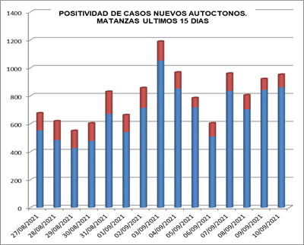

**RELACION SUGESTIVOS COVID/CONFIRMADOS**

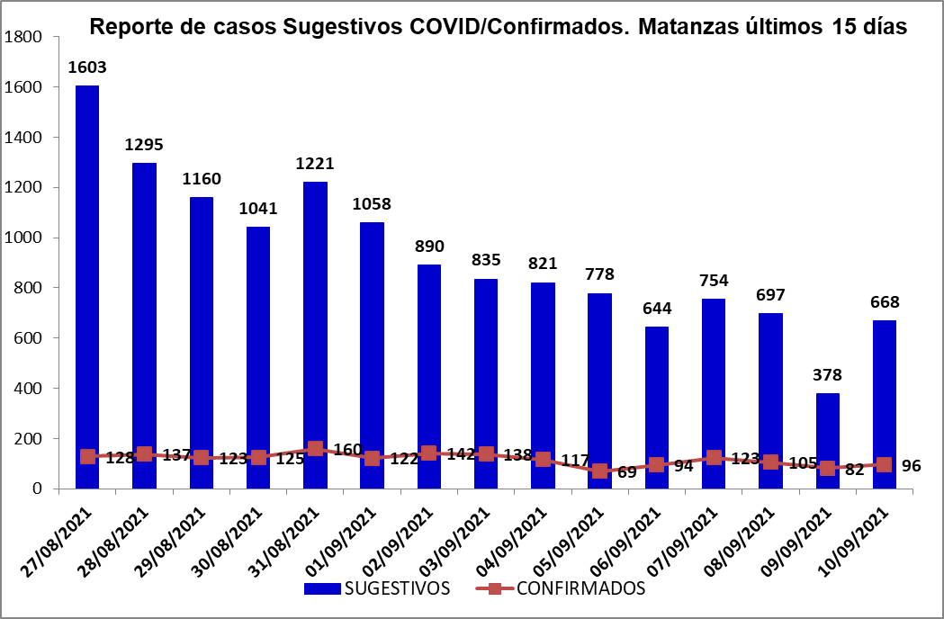

**RELACION SUGESTIVOS/SOSPECHOSOS/CONFIRMADOS DEL DIA.**



**VIGILANCIA DE VIAJEROS**

* En el día de ayer no se reciben vuelos por el Aeropuerto Internacional Juan G. Gómez procedentes de la Federación Rusa.
* Se acumulan 394 vuelos recibidos y un total de 97664 pasajeros y se han confirmado 2054 pasajeros a CoVid arribados por este Aeropuerto, según nacionalidad 1456 cubanos y 593 extranjeros.
* En el día de hoy se reportan 7 viajeros positivos, 4 cubanos y 3 extranjeros. Según nacionalidad 1 Marroquí, 1 Canadiense, 1 Bielorruso. Según provincia de residencia 1de Camagüey 4 de Matanzas, 2 de V.Clara. Según país de procedencia 1 de España, 2 de Canadá y 4 de la Federación Rusa. Según momento del PCR 4 del 5to día 2 PCR del 12 mo día y 1 PCR al arribo.
* Posterior al 5 de junio en que se establecen las nuevas medidas de CSI para el aislamiento de viajeros, por el aeropuerto Juan Gualberto Gómez han arribado 50117 viajeros en total, siendo 10995 cubanos que han quedado aislados en CA de Matanzas.
* De los viajeros actualmente en vigilancia según los lugares de aislamiento:

Cuatro Palmas 2, El Corsario 16, Paso del Medio 0, La Casona 8, Club Carey 98, Los Cactus 160, Barlovento 130, Bella Costa 303, Puntarenas 15, Club Tropical 104, Los Naranjos 22, Las Morlas 84, Arenas Blancas 150, y Sun Beach 17. Para un total de 1109 viajeros en vigilancia. Salen de la vigilancia un total de 31 viajeros.

**CONFIRMADOS COVID Y OTROS INDICADORES. 9 DE SEPTIEMBRE CIERRE 6.00 PM**

* Se confirman 96 casos nuevos en la provincia, 14 más que ayer.
* De ellos 88 sintomáticos lo cual representa el 91.7 %, 56 con test rápido positivo, 30 con test negativo y 2 sin test
* Según origen del caso 91 son autóctonos y 5 importados



* De los confirmados 29 (30.2%) eran contacto de casos confirmados intradomiciliarios, 61(63.5%) contacto de casos confirmados extradomiciliarios, 5 viajeros (5.2%), sin fuente de infección 1 caso (1%).
* Se reportan casos en 12 municipios, sin casos Pedro Betancourtr. Los municipios con mayor reporte de casos son: Matanzas, Cárdenas y Jaguey Grande.
* Las áreas de salud con mayor reporte: Celia Sánchez, Francisco Figueroa, Juan G Gómez, rené Vallejo y Jose L Dubrocq
* Los Consejos Populares con más casos: Jaguey Sur, Los Arabos, Matanzas Este, Agramonte y Cayo Ramona
* E
* Según edades: 24 ≤ de 18 años (3 lactante), 53 entre 19 y 59 años y 19 de 60 y más.
* Se reportan 35 casos vacunados, el 36.5 % de los confirmados del dia.
* Al cierre del dia se reportan 22 casos graves, 6 críticos, 6 ventilados.
* Se reportan 2 fallecidos del hospital Faustino Pérez. Se acumulan 534 fallecidos. Letalidad total de 0.72 %, tasa de mortalidad 74.1 x 100 000 hab.

**EN LOS ÚLTIMOS 15 DÍAS**

Se diagnostican 1730 casos autóctonos.Tasa de incidencia de casos autóctonos es de 239.9 x 100 000 hab. (disminuye con relación al dia de ayer)



De las 28 áreas de la provincia, 15 presentan tasas de casos autóctonos en los últimos 15 dias por encima de la provincial.



**CASOS ACUMULADOS DESDE EL INICIO DE LA PANDEMIA COVID-19**

En la provincia se acumulan 73638 casos confirmados COVID-19. Tasa de incidencia acumulada desde que se notificó el primer caso de 10210.8 x100 000 hab. Esto representa el 10.2 % de la población matancera. En el transcurso del año 2021 se han confirmado 72940 ( tasa 10114.0 x 100 000 hab), que representa el 99.1 % del total de casos Covid 19 que se han confirmado en la provincia en toda la epidemia.

* Se acumulan 72360 (98.3%) autóctonos y 1278 importados. (1.73%)
* El 10.9 %. de los confirmados se concentra en casos asintomáticos (8035)
* Según sexo: Femenino 38371 (52.1%), Masculino 35267 (47.9%).
* Se han reportado 1165 trabajadores de salud (302 médicos, 287 enfermeros, 102 técnicos, 78 estudiantes, 428 otros trabajadores de Salud).
* Según edades:



**Eventos activos**

La provincia acumula 2 eventos activos en Martí y P Betancourt. Según ubicación todos comunitarios. En el día de hoy no se reportan casos en los eventos. Se acumulan 160 casos confirmados y 5 casos activos.

**Comunidad Manolito en el municipio Pedro Betancourt.** Municipio Pedro Betancourt, Felix Rivero, CP Manolito. Fecha de apertura del evento: 9/7/21, Universo: 472, Casos confirmados del dia 2. Total de casos confirmados acumulados 126 Casos Activos: 5 Fecha del último caso: 8 de Septiembre 2021.Fecha probable de cierre 22/9

**Comunidad Kindelan en el municipio Martí.**Municipio Martí, Marcos Martí, CP Hoyo Colorado. Fecha de apertura del evento: 12/7/21, Universo:196, Casos confirmados del dia 0. Total de casos confirmados acumulados 34 Casos Activos: 0. Fecha del último caso: 31 de agosto 2021.Fecha probable de cierre 14/9

* Se acumulan 21 eventos, (13 en población abierta, 5 en centro de trabajo y 3 en instituciones de salud).



**OTRAS TABLAS Y GRAFICOS**



